الجمهورية الجزائرية الديمقراطية الشعبية

وزارة التربيــــــــة الوطــنيــة مــــديرية التربية لولاية الجلفة
متوسطة حساني محمد الشيخ المسـتـوى: الرابعة متوسط
اختبار الفصل الثالث في مادة: العلوم الفيزيائية ماي 2024 المدة: ساعة ونصف
التمرين الأول:
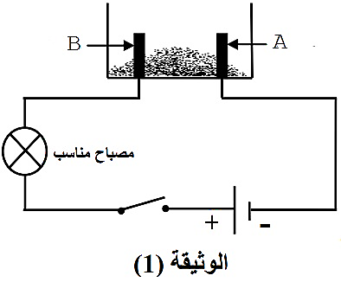
يستخدم غاز الكلور(Cl₂) في صناعات المواد الكيميائية خصوصا في مواد التنظيف، كما أن له رائحة نفاذة ولاذعة وتأثير مهيج على أنسجة الجلد والجهاز التنفسي. قصد الحصول على غاز الكلور نضع في وعاء التحليل الكهربائي مسحوقا شاردي جاف صيغته الإحصائية PbCl₂.
- بعد غلق القاطعة، هل يتوهج المصباح؟ برر إجابتك.
- نضيف للمسحوق السابق ماء مقطرا لنتحصل على محلول مائي شاردي.
- استنتج الصيغة الكيميائية الشاردية لهذا المحلول.
- سم المسريين. وماذا يحدث عند كل مسرى؟
- أكتب المعادلتين النصفيتين عند كل مسرى.
- استنتج المعادلة الاجمالية للتفاعل الكيميائي الحادث.
- ما هو الفرق بين نقل التيار الكهربائي في النواقل الكهربائية والمحاليل الشاردية؟

التمرين الثاني:

رفع عامل ميناء حمولة (S) كتلتها m=300Kg بواسطة رافعة إلى ارتفاع معين. الوثيقة (2).
- أحسب شدة ثقل الحمولة (S) باعتبار g=10N/Kg في المكان.
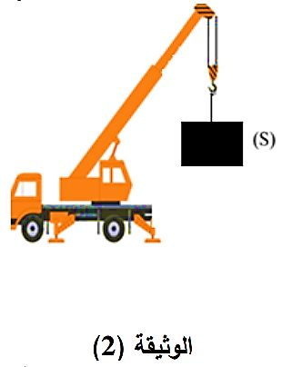
- عند بلوغ الارتفاع المعين أوقف العامل تشغيل الرافعة وترك الحمولة (S) معلقة بالحبل في انتظار انزالها، فحدث لها التوازن.
- أذكر القوى المؤثرة في الحمولة (S) وأعط رمزا لكل منها.
- مثل هذه القوى على الحمولة (S) في حالة التوازن
باستعمال سلم الرسم (1000N 1Cm)

الوضعية الادماجية:
اشترت عائلة أحمد منزلا قديما واضطرت للانتقال إليه قبل ترميمه، لكن أفراد الأسرة واجهوا عدة مشاكل:
المشكلة01: انسداد أنابيب سخان الماء الكهربائي نتيجة ترسب مادة الكلس (CaCO₃).
المشكلة02: إصابة أحمد بصعقة كهربائية عند تبديله مصباح غرفته رغم غلقه للقاطعة.
المشكلة03: شعور الأم بصدمة كهربائية عند ملامستها لهيكل الفرن الكهربائي.
المشكلة04: فصل القاطع للتيار الكهربائي عند تشغيل عدة أجهزة في آن واحد.
اقترح أحمد على والده إضافة محلول حمض كلور الماء للتخلص من مادة الكلس، حيث أنه بعد استعماله لاحظ انطلاق غاز ثنائي أكسيد الكربون وظهور قطرات مائية على جدار الأنابيب وتشكل محلول شاردي.
- اكتب معادلة التفاعل الكيميائي الحادث بين محلول حمض كلور الماء والكلس بالصيغة الشاردية.
- بين معنى الدلالتين 220V وAC.
- اعتمادا على معلوماتك وعلى المخطط ا
- لكهربائي الخاص بمنزل عائلة أحمد(الوثيقة3).
- أكمل الجدول التالي:
 | سببها | حلها
المشكلة 02
المشكلة 03
المشكلة 04
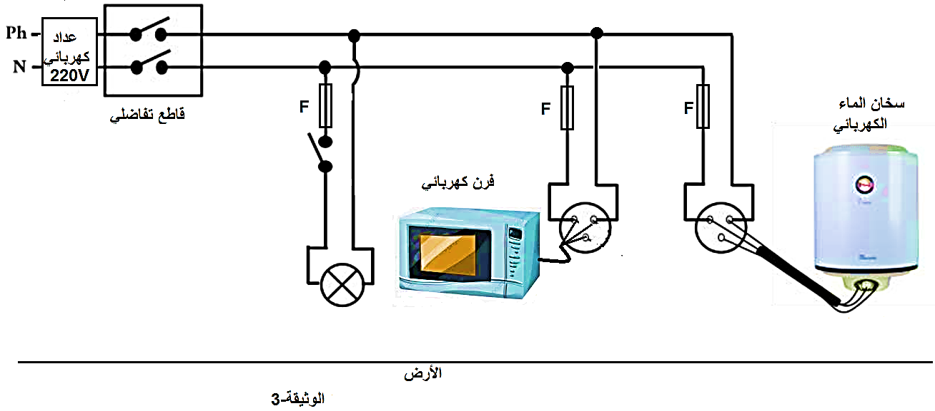
- أعد رسم المخطط الكهربائي مبينا عليه كل التعديلات والإضافات المناسبة.
- تمنياتي لكم بالتوفيق
مدفأة كهربائية
أستاذ المادة: بوخلخال الشيخ

